CONTORNOS DE DESENVOLVEMENTO
TAREFA_04_SUBVERSION
OPTIMIZACIÓN E DOCUMENTACIÓN_UD04
DAW 2017/18
ADRIÁN ÁLVAREZ LOIS

feb. 2018
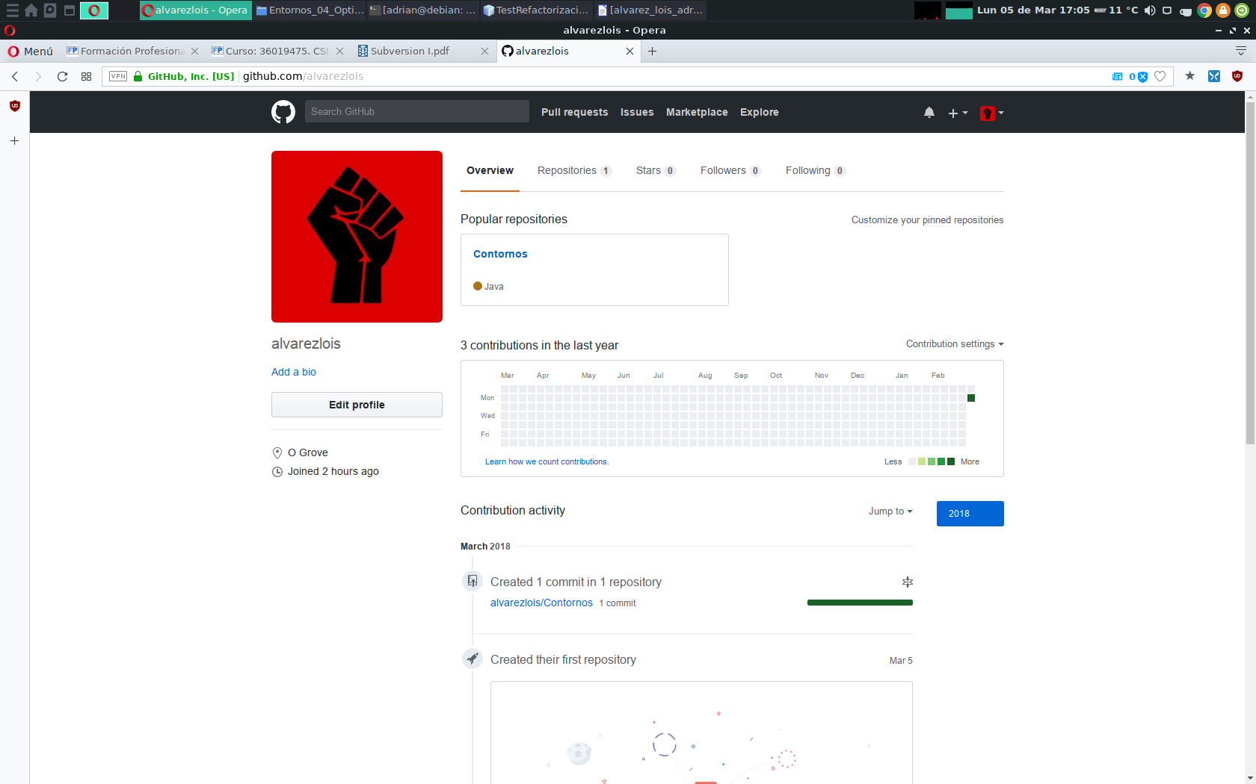
1// Creo a miña conta de GitHub. O meu nome de usuario é alvarezlois.
Seguidamente o que fixen foi crear un repositorio chamado Contornos onde subirei todo o relacionado con este módulo.

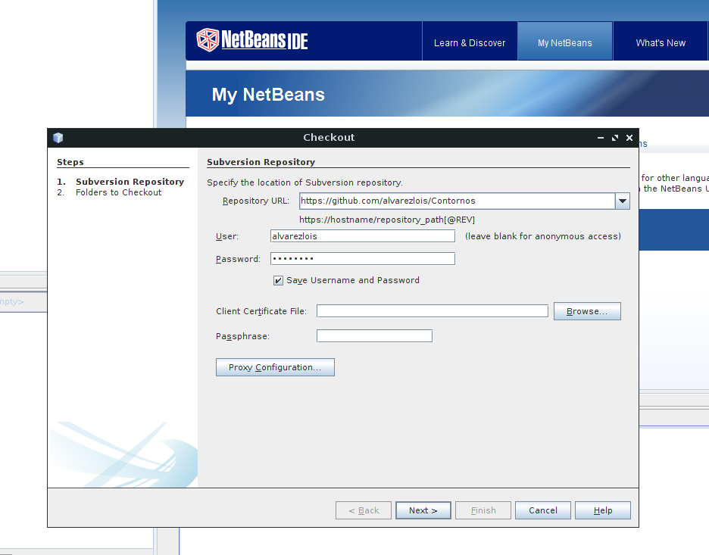
2// Fago un checkout a unha carpeta local.

3// Seguidamente fago outros checkout para trunk e branches á mesma carpeta local.

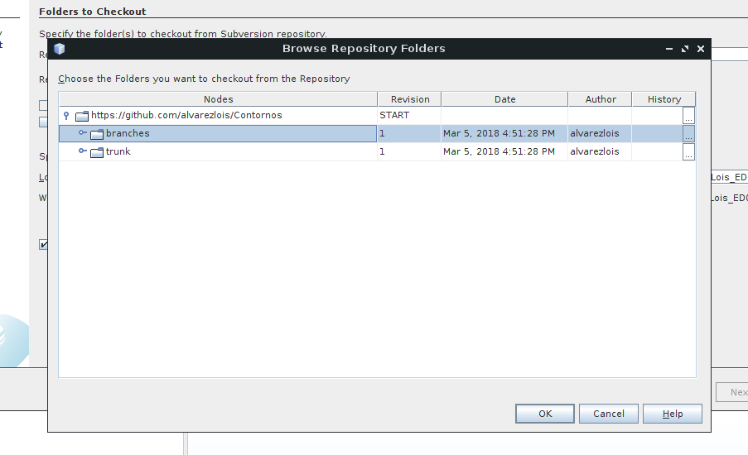
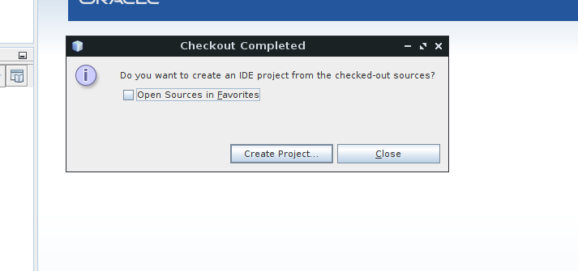
4// Na rama trunk NetBeans dinos se queremos crear un novo proxecto e dicimos que si.

5// Unha vez copiado o código de TestRefactorizacion.java fago un commit

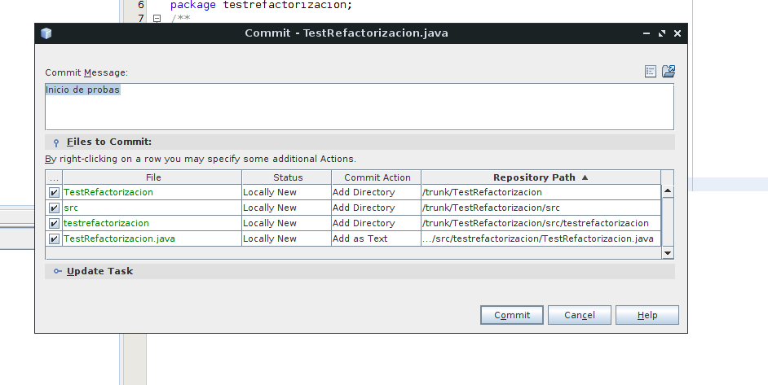
6// Comprobo que commit se fixo con éxito e subiu o proxecto ao repositorio de GitHub.

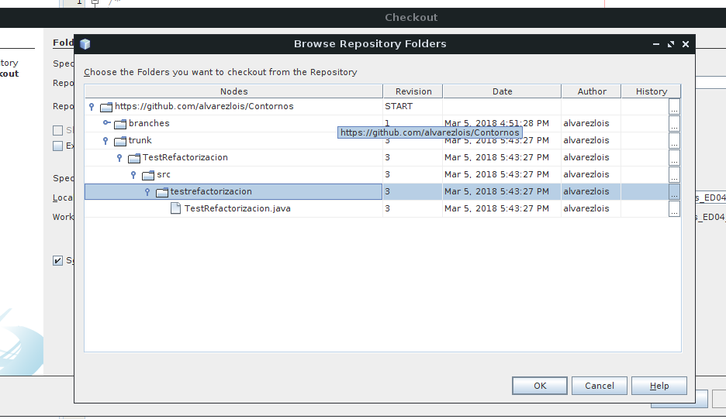

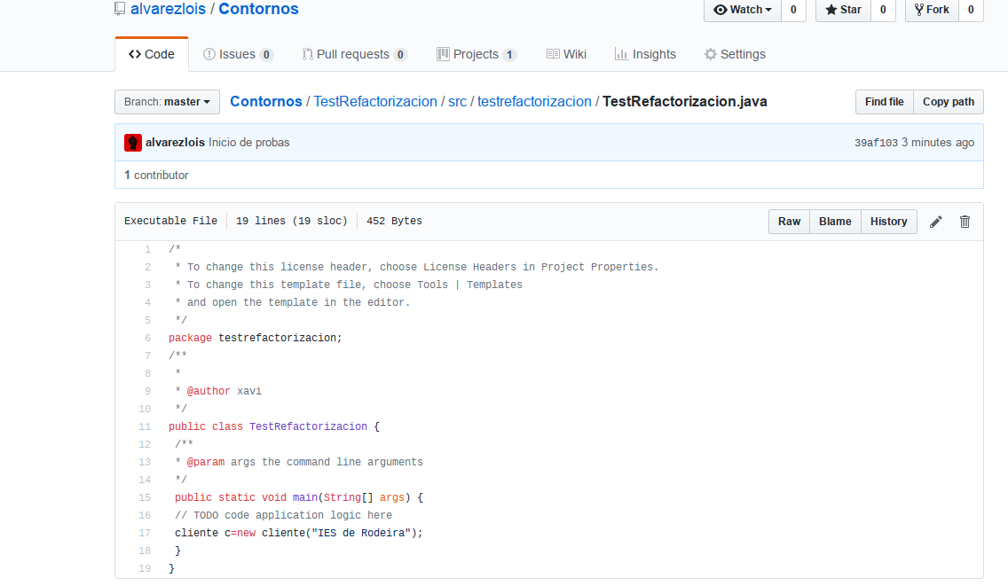
Podes descargar o proxecto facendo un git clone https://github.com/alvarezlois/Contornos.git

